C.P.E.M.: Nº 49
Profesora: Genovesi Nadia
Asignatura: Mecanografía 3º C y D

TRABAJO PRACTICO

IMPORTANTE: FECHA DE ENTREGA: LUNES 7 DE JUNIO

Hola chicos, espero que se encuentren bien, mi Gmail por cualquier duda es: genovesinadia9@gmail.com

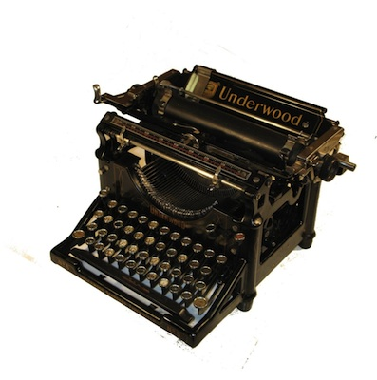

En 1829 William Austin Burt patentó una máquina llamada «Tipógrafo». Como muchas de las otras máquinas primitivas, a menudo se la cita como la «primera» máquina de escribir.

El término mecanografía proviene de las palabras mecano (Mecánico-maquina) y grafica (Graphos) (Escritura –Dibujo), y es el proceso de introducir texto en un dispositivo por medio de un teclado. El término se comenzó a utilizar cuando se empezaron a usar las primeras máquinas de escribir mecánicas. Con el avance de la tecnología se han desarrollado otros métodos para realizar dicha tarea al mismo tiempo que facilita su labor.
En la actualidad se utiliza el término mecanógrafo para denominar a la persona con conocimientos de mecanografía, es decir, que es capaz de introducir texto con soltura (a alta velocidad sin necesidad de mirar el teclado).
La mecanografía es el proceso de introducir textos o caracteres alfanuméricos en un dispositivo por medio de un teclado como los que poseen las máquinas de escribir, los ordenadores computadoras y las calculadoras. La mecanografía también se define como el arte de escribir a máquina con todos los dedos de la mano y sin necesidad de mirar las teclas, con el fin de hacerlo con rapidez y de una manera pulcra y correcta.
Mecanografía computarizada es aquella en la cual se combinan el uso del teclado y programas que permiten realizar las mismas actividades y artes que en la maquina clásica sumado al uso de la tecnología que nos permite realizar trabajas más creativos, fantásticos, eficientes, con muchas opciones como son los gráficos, imágenes, colores, estilos de letra, etc.

Al aprender el manejo correcto de la computadora, el usuario se encuentra con otra imperiosa necesidad: adquirir la destreza para digitar al tacto, con precisión y rapidez. Actualmente, el no saber escribir con exactitud y velocidad en una computadora resulta una desventaja para la persona que se debe enfrentar a un mercado laboral muy competitivo y difícil. Por esta razón la mecanografía se ha convertido en la actualidad en un requisito indispensable para todos aquellos que aspiran a desenvolverse en su trabajo diario con su eficiencia y prontitud.

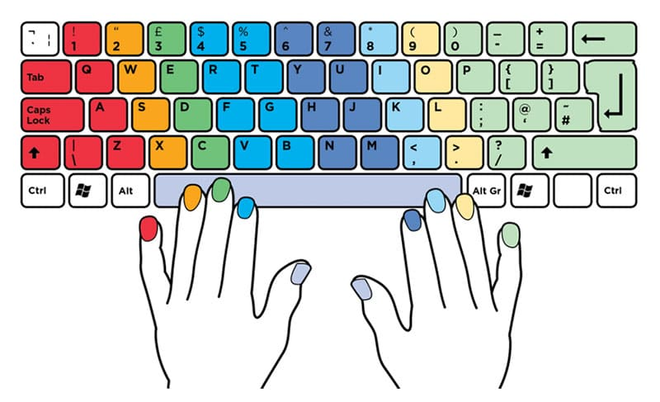
TENDENCIASDE LA MECANOGRAFÍA COMPUTARIZADA

DOMINIO DEL TECLADO: aprender la ubicación exacta de todas las teclas y cuáles son los dedos que están asignados para cada una de ellas.
ESCRITURA AL TACTO: el uso de las teclas guías que le servirán como referencia para escribir sin mirar el teclado.
RITMO: adquirir la habilidad en los diez dedos para escribir rítmicamente en forma continua sin interrupciones o pausas.
EXACTITUD Y VELOCIDAD: adquirir la destreza para escribir rápidamente sin cometer errores.
RESPONDER LAS SIGUIENTES PREGUNTAS
- Explique con sus palabras ¿Que es la mecanografía?
- ¿En qué año William Austin Burt patento una maquina? ¿cómo se la llamaba?
- Explique en forma breve ¿Cuál es la importancia de la mecanografía?

